تظهر رسالة خطأ "تعذر إكمال تغيير رقم الهاتف المحمول".
ترتبط رسالة الخطأ هذه بفشل التثبيت، وقد يكون سببها العوامل التالية:
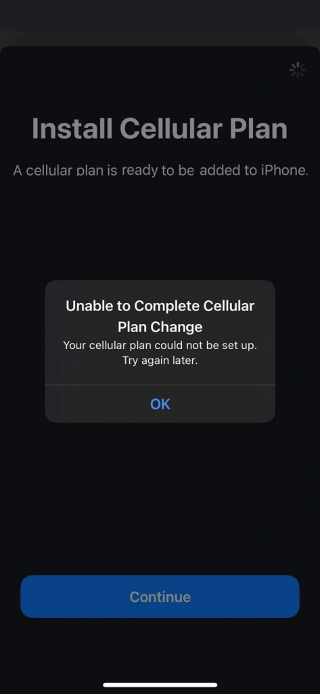
1. تم تثبيت عدد كبير جدًا من بطاقات eSIM على جهازك. تسمح لك الأجهزة المتوافقة مع eSIM بتثبيت بطاقات eSIM متعددة، ولكن قد يختلف عدد بطاقات eSIM التي يمكن تفعيلها في آنٍ واحد حسب طراز الجهاز. على سبيل المثال، يمكن لجهاز iPhone تخزين من 5 إلى 10 بطاقات eSIM، حسب مساحة تخزين الجهاز. لمزيد من التفاصيل، يُرجى التواصل مع الشركة المصنعة لهاتفك.
• إذا تأكدت من امتلاء مساحة تخزين eSIM في جهازك، يمكنك إزالة بطاقة eSIM القديمة من جهازك. يمكنك الاطلاع على تعليمات إزالة بطاقة eSIM هنا: كيف يمكنني إزالة بطاقة eSIM من جهازي؟
2. تم تعطيل بيانات الهاتف المحمول في إعدادات الجهاز.
3. تم تثبيت بطاقة eSIM التي تحاول تثبيتها مسبقًا: لا يمكن تثبيت معظم بطاقات eSIM إلا مرة واحدة.
يمكنك التحقق من تثبيت شريحة eSIM على جهازك بالانتقال إلى الإعدادات > عام > حول > مرر للأسفل للعثور على ICCID (وهو رقم مكون من 20 رقمًا يبدأ بـ 89XXXXXXXXXXXXXXXXXX وينتهي برقم عشوائي إضافي). إذا تأكدت من تثبيت ICCID، فقد يلزم إجراء بعض التعديلات لإنشاء اتصال. تحتوي صفحة تثبيت eSIM على جميع التفاصيل.
4. الاتصال غير مستقر عند محاولة تثبيت eSIM. يحدث هذا عادةً عند استخدام شبكة Wi-Fi مدمجة أو شبكة Wi-Fi عامة. إذا استمرت المشكلة، يُرجى التواصل مع فريق الدعم.

